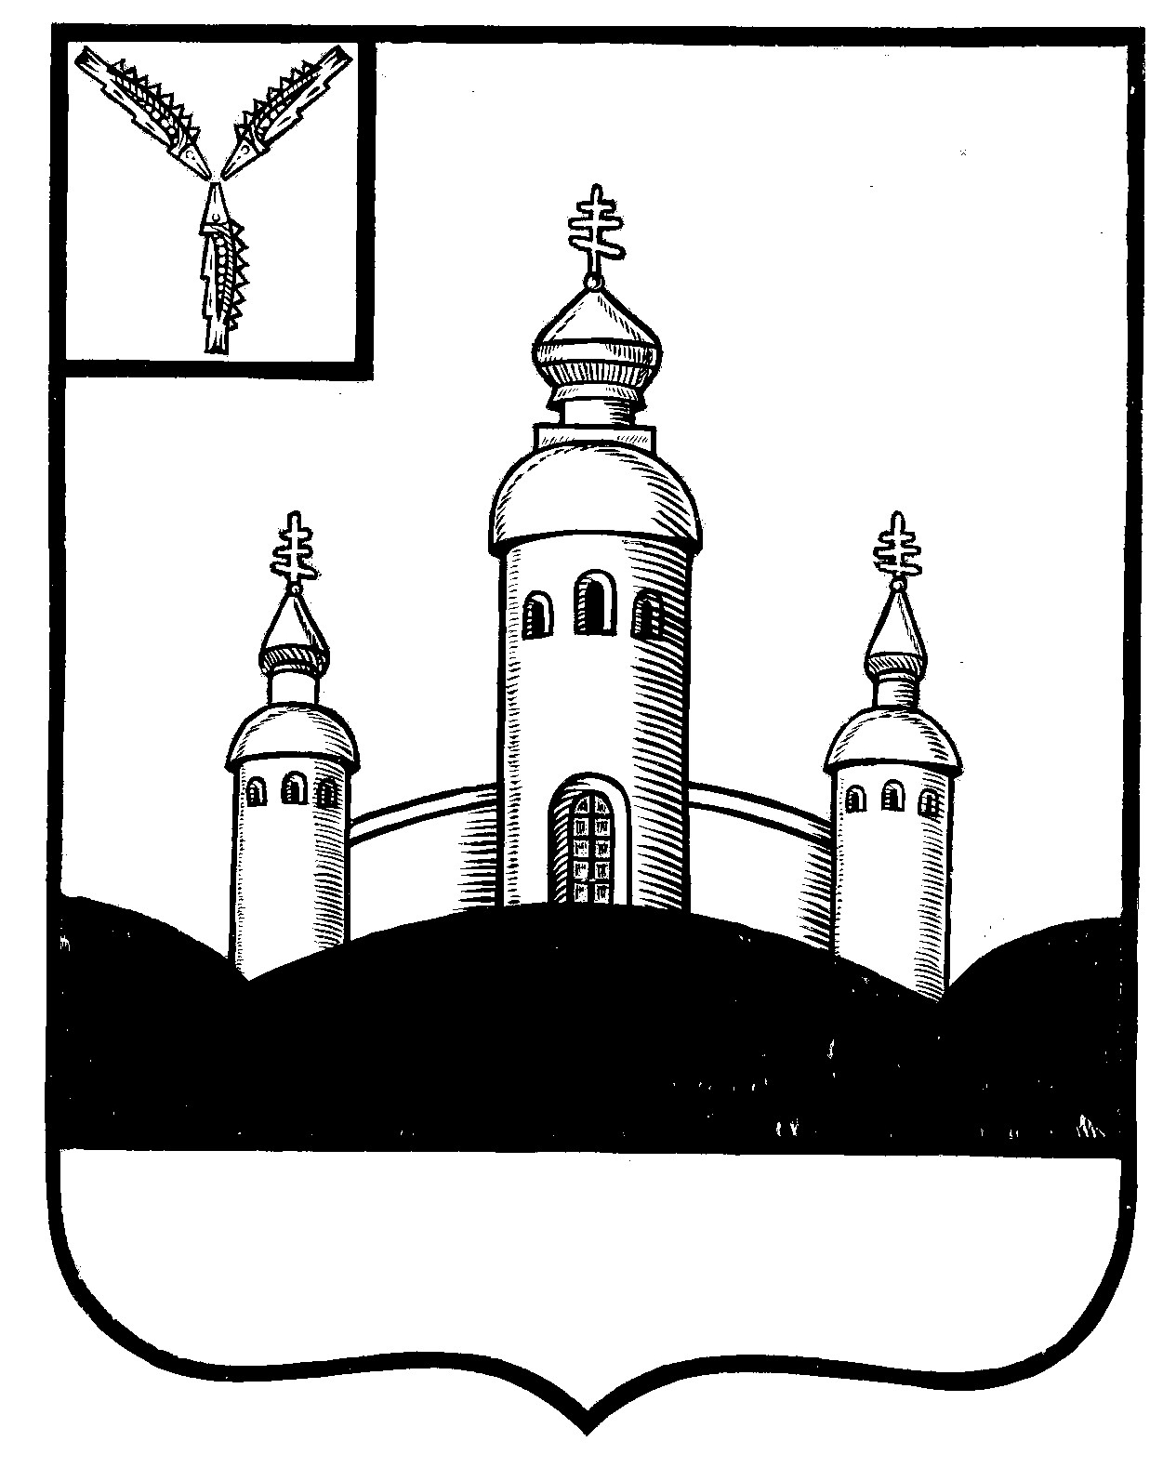
СОБРАНИЕ
ВОСКРЕСЕНСКОГО МУНИЦИПАЛЬНОГО РАЙОНА
САРАТОВСКОЙ ОБЛАСТИ

РЕШЕНИЕ

19 апреля 2022 года № 14

с. Воскресенское

О внесении изменений в решение Собрания Воскресенского муниципального района № 54 от 02.10.2019 года «О порядке размещения сведений о доходах, расходах, об имуществе и обязательствах имущественного характера лиц, замещающих муниципальные должности Воскресенского муниципального района и членов их семей в информационно-телекоммуникационной сети «Интернет» и предоставления их для опубликования средствам массовой информации»

Рассмотрев протест прокуратуры Воскресенского района № 16-26-2022 от 23.03.2022 года на решение Собрания Воскресенского муниципального района № 54 от 02.10.2019 года «О порядке размещения сведений о доходах, расходах, об имуществе и обязательствах имущественного характера лиц, замещающих муниципальные должности Воскресенского муниципального района и членов их семей в информационно-телекоммуникационной сети «Интернет» и предоставления их для опубликования средствам массовой информации», в соответствии с ч. 4 ст. 8 Федерального закона РФ от 3 декабря 2012 года № 230-ФЗ «О контроле за соответствием расходов лиц, замещающих государственные должности, и иных лиц их доходам», Уставом Воскресенского муниципального района Саратовской области
Собрание Воскресенского муниципального района Саратовской области
РЕШИЛО:
- Внести в решение Собрания Воскресенского муниципального района № 54 от 02.10.2019 года «О Порядке размещения сведений о доходах, расходах, об имуществе и обязательствах имущественного характера лиц, замещающих муниципальные должности Воскресенского муниципального района, и членов их семей в информационно-телекоммуникационной сети "Интернет" и представления этих сведений общероссийским средствам массовой информации для опубликования» следующие изменения:
- в подпункте «г» пункта 2 Порядка после слов «паев в уставных (складочных) капиталах организаций,» добавить слова «цифровых финансовых активов, цифровой валюты», далее читать по тексту.
- Настоящее решение вступает в силу со дня опубликования в газете «Наша жизнь».

Председатель Собрания
Воскресенского МР И.В. Яськова

